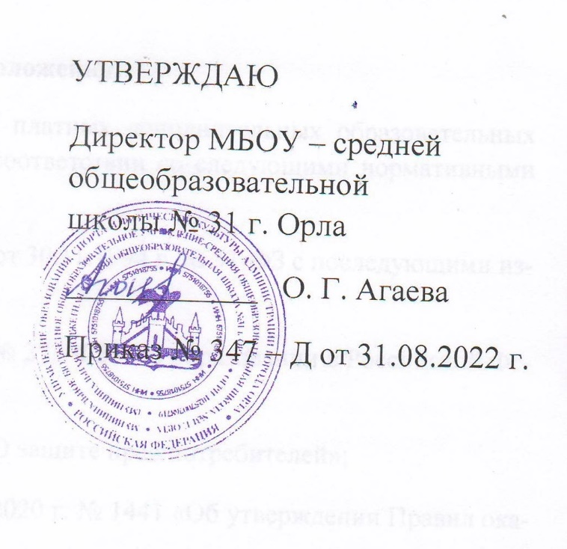
ПЛАН РАБОТЫ
Школьного спортивного клуба «Атлант»
Муниципального бюджетного общеобразовательного учреждения –
средней общеобразовательной школы № 31 г. Орла.

№ п/п | МЕРОПРИЯТИЕ | ДАТА  ПРОВЕДЕНИЯ | ОТВЕТСТВЕННЫЕ
СЕНТЯБРЬ
 | Анкетирование учащихся на предмет их отношения к здоровому образу жизни, к употреблению наркотиков, курению, алкоголю. | 13 – 18  сентября 2022 года | Классные руководители  5 – 11 классов, психолог.
 | Вовлечение учащихся школы и «неблагополучных» подростков в работу спортивных секций. | Сентябрь 2022 года | Классные руководители  1- 11 классов.
 | Осенний легкоатлетический кросс на приз кубка  Н. Ф. Гастелло. | 04 сентября 2022 года | Классные руководители 4 – 11 классов, учитель физической культуры.
 | День Здоровья «Юные туристы» для учащихся  6 – 11 классов. | 18 сентября 2022 года | Классные руководители  6 – 11 классов, заместитель директора по воспитательной работе, учитель физической культуры.
 | День Здоровья «Веселые Робинзоны» для учащихся  2 – 5 классов. | 18 сентября 2022 года | Классные руководители  2 – 5 классов, старшая вожатая, учитель физической культуры.
 | Открытие школьных Олимпийских игр. | 18 сентября 2022 года | Классные руководители  1 – 11 классов, заместитель директора по воспитательной работе, учитель физической культуры.
№ п/п | МЕРОПРИЯТИЕ | ДАТА  ПРОВЕДЕНИЯ | ОТВЕТСТВЕННЫЕ
 | Конкурс рисунков «Спорт в нашей школе» среди учащихся 2 – 7 классов и на лучший талисман школьных Олимпийских игр. | 20 – 25  сентября 2022 года | Классные руководители  2 – 7 классов, учителя физической культуры и изобразительного  искусства.
ОКТЯБРЬ
 | Тематический классный час «Мы – за здоровый образ жизни!» для учащихся 5 – 7 классов. | 04 – 09  октября 2022 года | Классные руководители  5 – 7 классов.
 | Заочная викторина «История Олимпийского движения». | 11 – 16  октября  2022 года | Классные руководители  7 – 11 классов, заместитель директора по воспитательной работе.
 | Первенство школы по силовой гимнастике «Сильные, ловкие, смелые» среди учащихся 6 – 11 классов. | 16 октября  2022 года | Классные руководители  6 – 11 классов, учитель физической культуры.
 | Участие во Всероссийской акции «Приседайте на здоровье!». | 22 октября  2022 года | Заместитель директора по воспитательной работе, учитель физической культуры.
НОЯБРЬ
 | Первенство школы по баскетболу на приз кубка имени Александра Балабанова. | 01 – 06  ноября  2022 года | Классные руководители  5 – 11 классов, заместитель директора по воспитательной работе, учитель физической культуры.
 | Конкурс агитационных рисунков и плакатов «Спорт любить – здоровым быть!». | 15 – 20  ноября  2022 года | Классные руководители  1 – 11 классов, заместитель директора по воспитательной работе, учитель ИЗО.
 | Общешкольная акция «Я выбираю жизнь!». | 22 – 27  ноября  2022 года | Классные руководители  5 – 11 классов, заместитель директора по воспитательной работе.
ДЕКАБРЬ
 | Тематический классный час «Жизнь без наркотиков» для учащихся 8 – 11 классов. | 01 – 04  декабря 2022 года | Классные руководители  8 – 11 классов.
 | Спортивный фестиваль «Мама, папа, я – спортивная семья!». | 04 декабря  2022 года | Классные руководители  1 – 6 классов, заместитель директора по воспитательной работе, учитель физической культуры.
 | Первенство школы по круговой лапте. | 06 – 11  декабря  2022 года | Классные руководители 2 – 7 классов, заместитель директора по воспитательной работе, учитель физической культуры.
 | Первенство школы по волейболу. | 13 – 18  декабря  2022 года | Классные руководители  8 – 11 классов, заместитель директора по воспитательной работе, учитель физической культуры.
 | Новогодние показательные выступления лучших спортсменов школы «Спорт, здоровье, красота». | 24 декабря 2022 года | Классные руководители  1 – 11 классов, заместитель директора по воспитательной работе, учитель физической культуры.
№ п/п | МЕРОПРИЯТИЕ | ДАТА  ПРОВЕДЕНИЯ | ОТВЕТСТВЕННЫЕ
ЯНВАРЬ
 | Зимняя эстафета «Зимушка - зима!». | 14 января  2023 года | Классные руководители  1 – 7 классов, учитель физической культуры.
 | Школьная викторина «Знатоки футбола». | 17 – 22  января  2023 года | Классные руководители  5 – 11 классов, учитель физической культуры.
ФЕВРАЛЬ
 | Первенство школы по блиц - футболу. | 01 – 06  февраля  2023 года | Классные руководители  5 – 11 классов, заместитель директора по воспитательной работе, учитель физической культуры.
 | Спортивный праздник, посвященный Дню Защитников Отечества. | 22 февраля  2023 года | Классные руководители  8 – 11 классов, заместитель директора по воспитательной работе, учитель физической культуры.
МАРТ
 | Первенство школы по настольному теннису. | 01 – 05 марта  2023 года | Классные руководители  5 – 11 классов, заместитель директора по воспитательной работе, учитель физической культуры.
 | Участие во Всероссийской акции «Сила РДШ». | 14 – 19 марта  2023 года. | Заместитель директора по воспитательной работе, учитель физической культуры.
 | Контроль за состоянием спортивно – оздоровительной работы в школе. | Март  2023 года. | Заместитель директора по воспитательной работе.
АПРЕЛЬ
 | Первенство школы по бадминтону. | 04 – 09  апреля  2023 года | Классные руководители  5 – 11 классов, учитель физической культуры.
 | Весенний легкоатлетический кросс на приз кубка имени Владимира Пронина. | 23 апреля  2023 года | Классные руководители  5 – 11 классов, заместитель директора по воспитательной работе, учитель физической культуры.
МАЙ
 | Первенство школы по пионерболу, посвященное Дню детских организаций. | 16 – 19 мая 2023 года | Классные руководители  5 – 8 классов, учитель физической культуры.
 | Первенство школы по футболу. | 16 – 21 мая  2023 года | Классные руководители  3 – 8 классов, заместитель директора по воспитательной работе, учитель физической культуры.
 | День Здоровья «Быстрее. Выше. Сильнее». | 21 мая  2023 года | Классные руководители  1 – 11 классов, заместитель директора по воспитательной работе, учитель физической культуры.
№ п/п | МЕРОПРИЯТИЕ | ДАТА  ПРОВЕДЕНИЯ | ОТВЕТСТВЕННЫЕ
 | Закрытие школьных Олимпийских игр. | 21 мая  2023 года | Классные руководители  1 – 11 классов, заместитель директора по воспитательной работе, учитель физической культуры.
ПОСТОЯННО
 | Участие в серии Всероссийских акций «Упражняйся на здоровье!». | Постоянно  в течение года | Заместитель директора по воспитательной работе, учитель физической культуры.
 | Участие в городской спартакиаде школьников. | Постоянно  в течение года | Заместитель директора по воспитательной работе, учитель физической культуры.
 | Участие в районных, городских, областных соревнованиях. | Постоянно  в течение года | Заместитель директора по воспитательной работе, учитель физической культуры.
 | Товарищеские встречи по футболу и баскетболу с командами школ города. | Постоянно  в течение года | Заместитель директора по воспитательной работе, учитель физической культуры.
 | Товарищеские встречи по баскетболу между командами учащихся, учителей и выпускников школы. | Постоянно  в течение года | Заместитель директора по воспитательной работе, учитель физической культуры.

